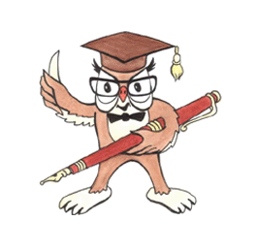
МУНИЦИПАЛЬНОЕ ОБЩЕОБРАЗОВАТЕЛЬНОЕ УЧРЕЖДЕНИЕ
ИНФОРМАЦИОННО-ТЕХНОЛОГИЧЕСКИЙ ЛИЦЕЙ № 24 г.НЕРЮНГРИ ИМЕНИ Е.А.ВАРШАВСКОГО

ПАСПОРТ ВЫСТАВКИ
ТЕМА: «Зимние сказки»
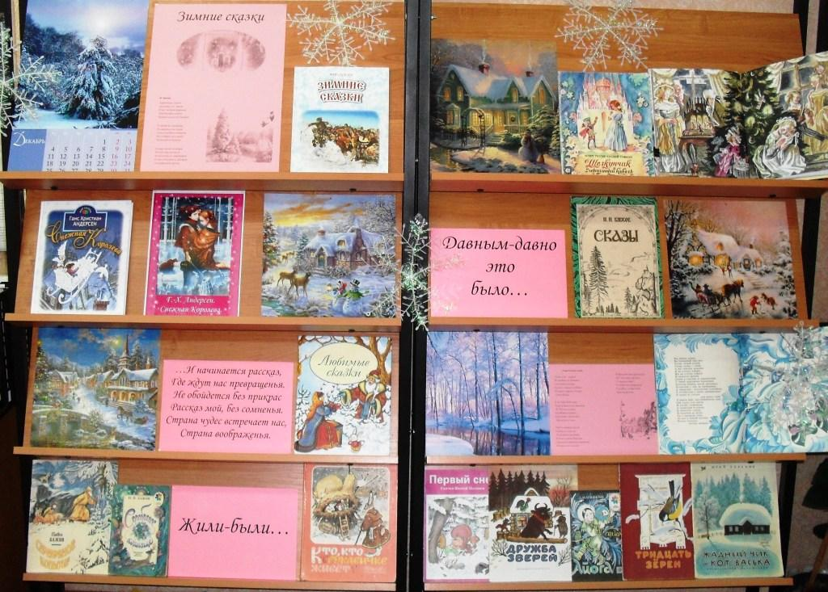

Цель: Привитие интереса и любви к чтению
Задачи:
- Подобрать иллюстративный материал по теме «Зимние сказки»: иллюстрации, фотографии и рисунки зимних пейзажей; иллюстрации литературных произведений, связанных с зимним временем года.
- Систематизировать материал
- Оформить литературный ряд из произведений, содержание которых связано с зимними праздниками, зимним временем года.
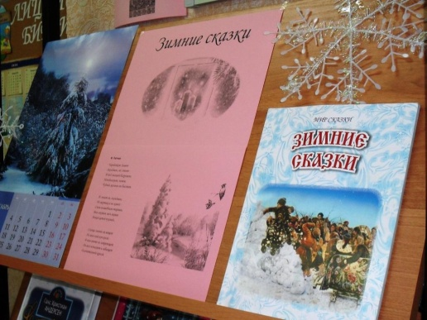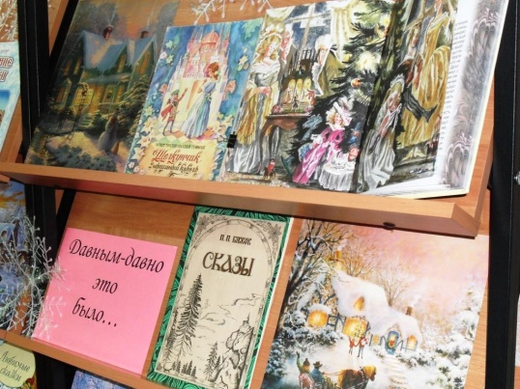
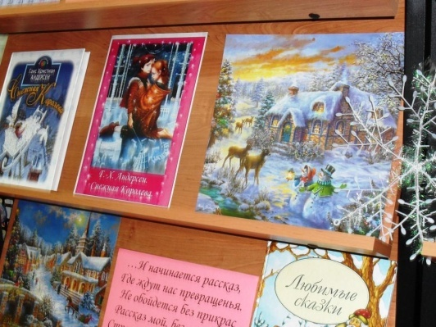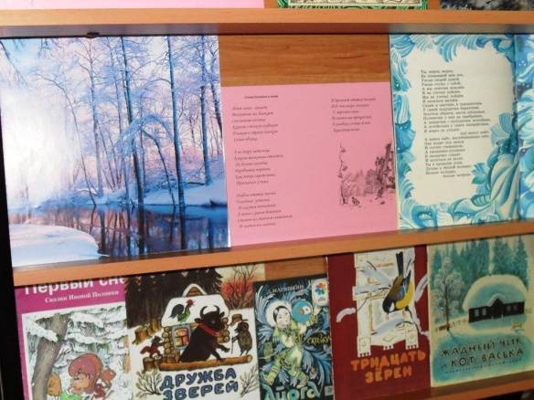
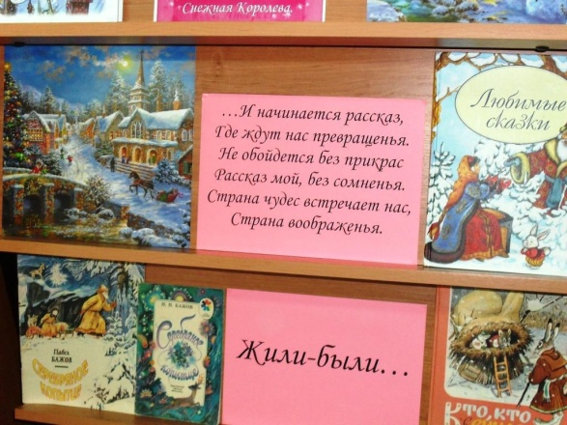
Зима – удивительное время года. Её одинаково любят и взрослые, и дети. Зима радует нас нарядной ёлкой, новогодними карнавалами, весельем и, конечно же, подарками. Один из лучших подарков – это книга.
…И начинается рассказ,
Где ждут нас превращенья.
Не обойдется без прикрас
Рассказ мой, без сомненья.
Страна чудес встречает нас,
Страна воображенья.

Список литературы:
- Зимние сказки: Сборник. – М.: Профиздат, 2008. – 80 с.
- Андерсен Г.-Х. Снежная королева. – М.: Профиздат, 2008.
- Любимые сказки. – М.: Профиздат, 2010. – 88с.
- Бажов П.П. Серебряное копытце.1988.
- Бажов П.П. Серебряное копытце. 1990.
- Кто, кто в рукавичке живёт? Русские и украинские народные сказки. – М.: Малыш, - 1992.
- Гофман Э.Т.А. Щелкунчик и Мышиный король. – М.: Профиздат, 2011. – 88с.
- Гофман Э.Т.А. Щелкунчик и Мышиный король. – Можайск: Красный пролетарий, 1991.
- Бажов П.П. Сказы.
- Ходит сон по лавочке.
- Казаков Ю. Жадный Чик и кот Васька.
- Носов Е. Тридцать зёрен.
- Нагишкин Д. Сказки. Айога.
- Дружба зверей. Русские народные сказки.
- Первый снег. Сказки Ивовой Полянки.

